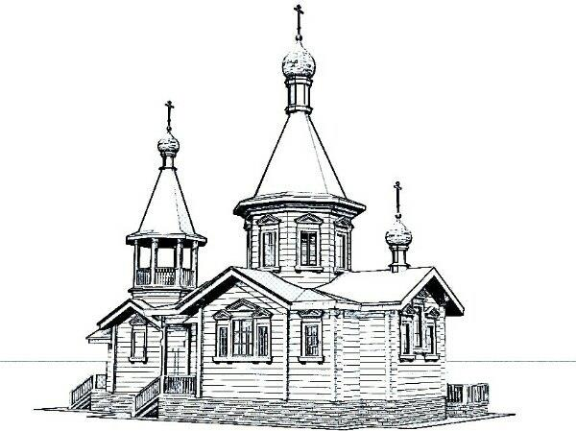
Местная религиозная организация православный

Приход храма Преображения Господня

хутора Ленина Аксайского района

Ростовской области

Ростовской-на-Дону Епархии

Русской Православной Церкви (Московский Патриархат)
346703, Ростовская обл., Аксайский р-н, тел. 8-928-623-7775
хутор Ленина, ул. Зеленая 2а. e-mail: preobrajensk@gmail.com

Исх. №29 10 октября 2018 г.

Наши реквизиты.

Наименование: Местная религиозная организация православный Приход храма Преображения Господня хутора Ленина Аксайского района Ростовской области Ростовской-на-Дону Епархии Русской Православной Церкви (Московский Патриархат)

Юридический и Фактический адрес: 346703 Ростовская область, Аксайский район, хутор Ленина улица Зеленая 2а

Настоятель: Гомма Константин Викторович

Действует на основании: Устава Местная религиозная организация православный Приход храма Преображения Господня хутора Ленина Аксайского района Ростовской области Ростовской-на-Дону Епархии Русской Православной Церкви (Московский Патриархат), принятого Священным Синодом Русской Православной Церкви от 19 сентября 2012 года. И на основании Указа Митрополита Ростовского и Новочеркасского Меркурия № 133-У от 19 сентября 2012 года.

ПАО КБ «Центр-инвест»
344000, г. Ростов-на-Дону, пр. Соколова, 62, тел. 2 000 000
Кор. сч. № 30101810100000000762
Отделение Ростов-на-Дону г. Ростов-на-Дону. БИК 046015762 ИНН 6163011391
КПП 616301001 ОГРН банка 1026100001949

Рас.сч. № 40703810200100000162
ОГРН 1126100005613
ИНН 6102033140
КПП 610201001

Настоятель (Директор)  местной религиозной организации  православного Прихода храма Преображения Господня хутора Ленина Аксайского района Ростовской области | ___________Гомма Константин Викторович

